历城区农村集中式饮用水水源
保护区划分方案

济南市生态环境局历城分局
二零二一年十月

目录
一、划分目的 1
二、划分依据 2
1.相关法律法规 2
2.标准和规范 2
3.政策文件 2
三、划分原则 4
1.预防为主，防治结合原则 4
2.水质达标原则 4
3.因地制宜原则 4
4.便于实施环境管理原则 5
四、划分对象 5
五、水源地周边污染源情况 5
1.工业源 5
2.移动源 5
3.农业源 5
4.畜禽养殖污染源 6
六、划分结果 6
1.祝甸水源地 6
2.实验中学水源地 6
3.东润丽苑水源地 6
4.历城二中家属楼水源地 7
七、饮用水水源保护区管理规定 7
1.饮用水地下水水源各级保护区及准保护区内禁止事项 7
2.一级保护区内禁止事项 7
3.二级保护区内禁止事项 8
4.准保护区内禁止事项 8
八、饮用水水源保护区拐点坐标 9
九、饮用水水源保护区图集 10
附表 饮用水水源保护区登记表 14

一、划分目的
近年来，我国饮用水水源环境保护工作取得积极进展，城乡居民饮用水安全保障水平持续提升。但是，由于农村饮用水水源点多面广、单个水源规模较小、部分早期建设的饮水工程老化失修等原因，水源保护管理基础薄弱、防护措施不足、长效运行机制不完善等问题依然存在，农村水源污染事件时有发生，部分农村饮用水水源地存在一定的环境隐患。
农村饮水安全工程事关全区几十万群众的身体健康和切身利益，是最直接、最现实、最紧迫的民生工程。为了有效保护饮用水水源，贯彻落实国务院《水污染防治行动计划》和《山东省落实<水污染防治行动计划>实施方案》，根据《济南市落实水污染防治行动计划实施方案》等文件要求，2015-2020年，历城区完成既有农村集中式饮用水水源地保护区划定工作。
按照山东省生态环境厅与省水利厅联合发布的《关于加快划定农村饮用水水源保护区或保护范围的通知》（鲁环函〔2020〕295号），要求2021年完成千人以上农村水源地保护区以及千人以下农村水源地保护范围的划定工作。鉴于济南市农村水源地保护区或保护范围划定形势，结合水源地管理工作中的实际需求，济南市对历城区未划定的农村集中式饮用水水源地保护区进行划定，以进一步加强农村集中式饮用水水源地的环境保护。

二、划分依据

1.相关法律法规
《中华人民共和国环境保护法》（2015年1月）
《中华人民共和国水法》（2002年10月）
《中华人民共和国水污染防治法》(2018年1月)
《饮用水水源保护区污染防治管理规定》（2010年12月）
《中华人民共和国水污染防治法实施细则》（2000年3月）
《山东省水污染防治条例》（2018年12月）
《济南市名泉保护条例》（2017年7月）

2.标准和规范
《饮用水水源保护区划分技术规范》（HJ 338-2018）
《集中式饮用水水源地规范化建设环境保护技术要求》（HJ 773-2015）
《生活饮用水集中式供水单位卫生规范》（卫监发〔2001〕161号）
《集中式饮用水水源环境保护指南（试行）》（2012年3月）
《地下水质量标准》（GB/T 14848-2017）
《生活饮用水卫生标准》（GB 5749-2006）
《饮用水水源保护区标志技术要求》（HJ/T 433-2008）

3.政策文件
《全国集中式饮用水水源地环境保护专项行动方案》（环环监〔2018〕25号）
《关于答复全国集中式饮用水水源地环境保护专项行动有关问题的函》（环办环监函〔2018〕767号）
《关于答复2019年饮用水水源地环境保护专项行动有关问题的函》（环办执法函〔2019〕647号）
《山东省人民政府关于加强计划用水节约用水工作的通知》（鲁政发〔2001〕50号）
《山东省环境保护厅关于济南市饮用水水源保护区划定方案的复函》（鲁环发〔2012〕31号）
《山东省环境保护厅关于进一步加强集中式饮用水水源地规范化建设和管理的通知》（鲁环办函〔2016〕92号）
《山东省环境保护厅关于调整济南市部分饮用水水源保护区范围的复函》（鲁环函〔2018〕338号）
《济南市地表水水功能区划》（济政字〔2008〕25号）
《关于开展农村集中式饮用水水源保护区划定工作的通知》（济环字〔2015〕105号）
《济南市落实水污染防治行动计划实施方案》（济政发〔2016〕17号）
《关于印发<济南市重要饮用水水源地水质安全保障专项行动计划>的通知》（济环委办〔2017〕17号）
《济南市打好饮用水水源水质保护攻坚战作战方案》（济政办字〔2019〕20号）

三、划分原则

1.预防为主，防治结合原则
饮用水水源保护区以确保饮用水水源水质不受污染为前提，应防止水源附近人类活动、污染源对水源的直接污染；在正常情况下保证取水水质达到规定要求，一旦出现污染水源的突发情况，有采取紧急补救措施的时间和缓冲地带。

2.水质达标原则
水源水质应符合国家有关生活饮用水水源水质的规定。采用地表水为生活饮用水水源时，水质应参照执行《地表水环境质量标准》（GB3838-2002）的规定；采用地下水为生活饮用水水源时，水质应参照执行《地下水质量标准》（GB/T14848-2017）规定。

3.因地制宜原则
饮用水水源保护区划分技术指标应考虑以下因素：当地的地理位置、水文、气象、地质条件、水动力特征，水域污染类型、污染特性、污染物特性、污染源分布、排水区分布，水源规模、水量需求。地表水饮用水源保护区范围应按照不同水域特点进行水环境质量预测并考虑当地具体条件加以确定，保证在规划设计的水文条件和污染负荷下，供应规划水量时，保护区的水质能满足相应标准。地下水饮用水源保护区应根据本区水源地所处的地理位置、水文地质条件、供水的数量、开采方式和污染源的分布划定。

4.便于实施环境管理原则
划定的水源保护区范围应以便于实施环境管理为原则。保护区范围划定需结合水井井口、泵房、蓄水池等水利设施的保护。一级区范围内应避免除水利设施以外的民房、农田等其他用地类型。

四、划分对象
此次水源地保护区划分范围为历城区农村集中式饮用水源地，即进入输水管网送到农村用户的并具一定供水规模（供水人口大于1000人）的饮用水水源地。根据《规范》本次划分水源地保护区4处（村庄）。

五、水源地周边污染源情况

1.工业源
经调研本次历城区集中式水源地中，历城二中家属楼水源地所处的历城二中学校西侧有齐鲁制药厂，距离水源地较远，工业源对水源地影响不大。

2.移动源
历城区农村集中式水源地大部分周边为小区内部道路，对水源地的影响可忽略不计。

3.农业源
历城区农村集中式水源地大部分位于小区或学校内部，个别水源地位于较偏远林地之中，生活污水已全部统一接入管网，对地下水水源水质不存在威胁。

4.畜禽养殖污染源
历城区农村集中式水源保护区附近无畜禽养殖场，可忽略畜禽养殖对水源水质的影响。

六、划分结果
本次历城区农村集中式饮用水水源保护区划分共涉及地下水型饮用水水源地4个村庄，划分地下水水源保护区共计5个，全部为一级保护区，总面积84.46平方米。

1.祝甸水源地
祝甸水源地2号水井一级保护区以饮用水水井的泵房为界，面积为9平方米。
祝甸水源地3号水井一级保护区以饮用水水井的泵房为界，面积为12.25平方米。

2.实验中学水源地
实验中学水源地饮用水水源一级保护区以饮用水水井的泵房为界，面积15.21平方米。

3.东润丽苑水源地
东润丽苑水源地饮用水水源一级保护区以饮用水水井的泵房为界，面积12平方米。

4.历城二中家属楼水源地
历城二中家属楼水源地饮用水水源一级保护区以饮用水水井泵房为界，面积36平方米。

七、饮用水水源保护区管理规定

1.饮用水地下水水源各级保护区及准保护区内禁止事项
①禁止利用渗坑、渗井等排放污水和其他有害废弃物。
②禁止利用透水层孔隙、裂隙及废弃矿坑储存石油、天然气、放射性物质、有毒有害化工原料、农药等。
③未经批准，禁止任何单位和个人在一级、二级水源保护区内打井开采地下水资源。

2.一级保护区内禁止事项
①禁止修建与取水设施无关的建筑物。
②禁止从事牧业活动或集中式养殖业。
③禁止倾倒、堆放工业废渣及城市垃圾、粪便和其它有害废弃物。
④禁止输送污水的渠道、管道及输油管道通过本区。
⑤禁止修建油库。
⑥禁止建立墓地。

3.二级保护区内禁止事项
对于潜水含水层地下水水源地：
①禁止修建化工、电镀、皮革、造纸、制浆、冶炼、放射性、印染、染料、炼焦、炼油及其它有严重污染的企业，已建成的要限期治理，转产或搬迁。
②禁止设立城市垃圾、粪便和易溶、有毒有害废弃物堆放场和转运站，已有的上述场站要限期搬迁。
③禁止利用未经净化的污水灌溉农田，已有的污灌农田要限期改用清水灌溉。
④化工原料、矿物、油类及有毒有害矿产品的堆放场所必须有防雨、防渗漏措施。
对于承压含水层地下水水源地：
禁止承压水和潜水的混合开采，作好潜水的止水措施。

4.准保护区内禁止事项
①禁止建设城市垃圾、粪便和易溶、有毒有害废弃物的堆放场站，因特殊需要设立转运站的，必须经有关部门批准，并采取防渗漏措施。
②当补给源为地表水时，该地表水水质不应该低于《地表水环境质量标准》三类标准。
③不得使用不符合《农田灌溉水质标准》的污水进行灌溉，合理使用化肥。
④保护水源林，禁止毁林开荒，禁止非更新砍伐水源林。

八、饮用水水源保护区拐点坐标
表7-1祝甸水源地饮用水水源一级保护区拐点坐标
名称 | 拐点编号 | 东经（度） | 北纬（度）
祝甸水源地2号井一级保护区 | 1 | 117.083588 | 36.694563
祝甸水源地2号井一级保护区 | 2 | 117.083555 | 36.694561
祝甸水源地2号井一级保护区 | 3 | 117.083552 | 36.694588
祝甸水源地2号井一级保护区 | 4 | 117.083585 | 36.694591
祝甸水源地3号井一级保护区 | 1 | 117.084769 | 36.695664
祝甸水源地3号井一级保护区 | 2 | 117.084808 | 36.695668
祝甸水源地3号井一级保护区 | 3 | 117.084813 | 36.695636
祝甸水源地3号井一级保护区 | 4 | 117.084774 | 36.695632

表7-2实验中学水源地饮用水水源一级保护区拐点坐标
名称 | 拐点编号 | 东经（度） | 北纬（度）
实验中学水源地一级保护区 | 1 | 117.230370 | 36.719024
实验中学水源地一级保护区 | 2 | 117.230373 | 36.718989
实验中学水源地一级保护区 | 3 | 117.230329 | 36.718987
实验中学水源地一级保护区 | 4 | 117.230326 | 36.719022

表7-3东润丽苑水源地饮用水水源一级保护区拐点坐标
名称 | 拐点编号 | 东经（度） | 北纬（度）
东润丽苑水源地一级保护区 | 1 | 117.139659 | 36.710711
东润丽苑水源地一级保护区 | 2 | 117.139704 | 36.710713
东润丽苑水源地一级保护区 | 3 | 117.139706 | 36.710686
东润丽苑水源地一级保护区 | 4 | 117.139661 | 36.710683

表7-4历城二中家属楼水源地饮用水水源一级保护区拐点坐标
名称 | 拐点编号 | 东经（度） | 北纬（度）
历城二中家属楼水源地一级保护区 | 1 | 117.231909 | 36.747446
历城二中家属楼水源地一级保护区 | 2 | 117.231976 | 36.747449
历城二中家属楼水源地一级保护区 | 3 | 117.231980 | 36.747395
历城二中家属楼水源地一级保护区 | 4 | 117.231913 | 36.747392

九、饮用水水源保护区图集

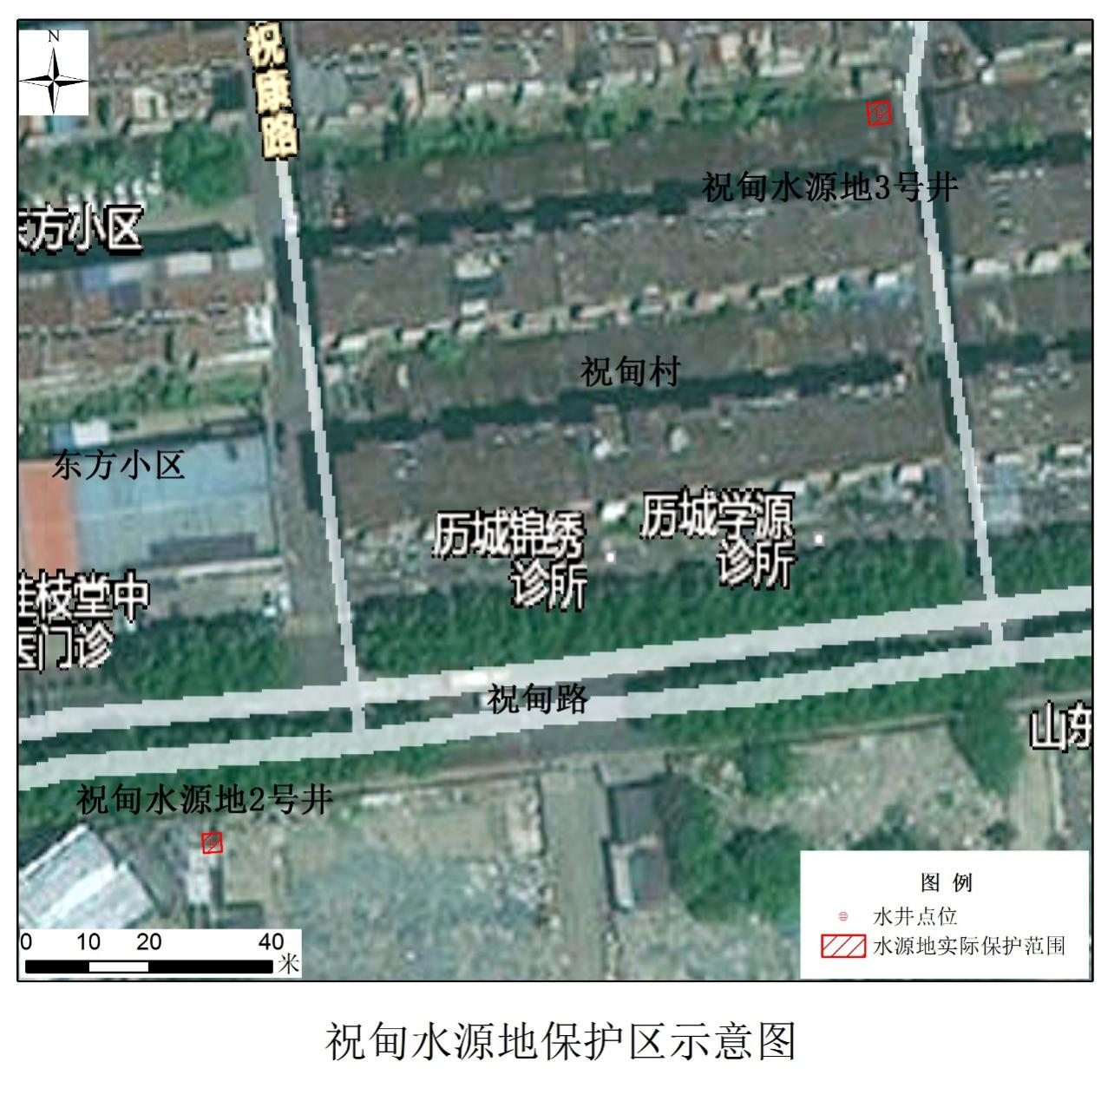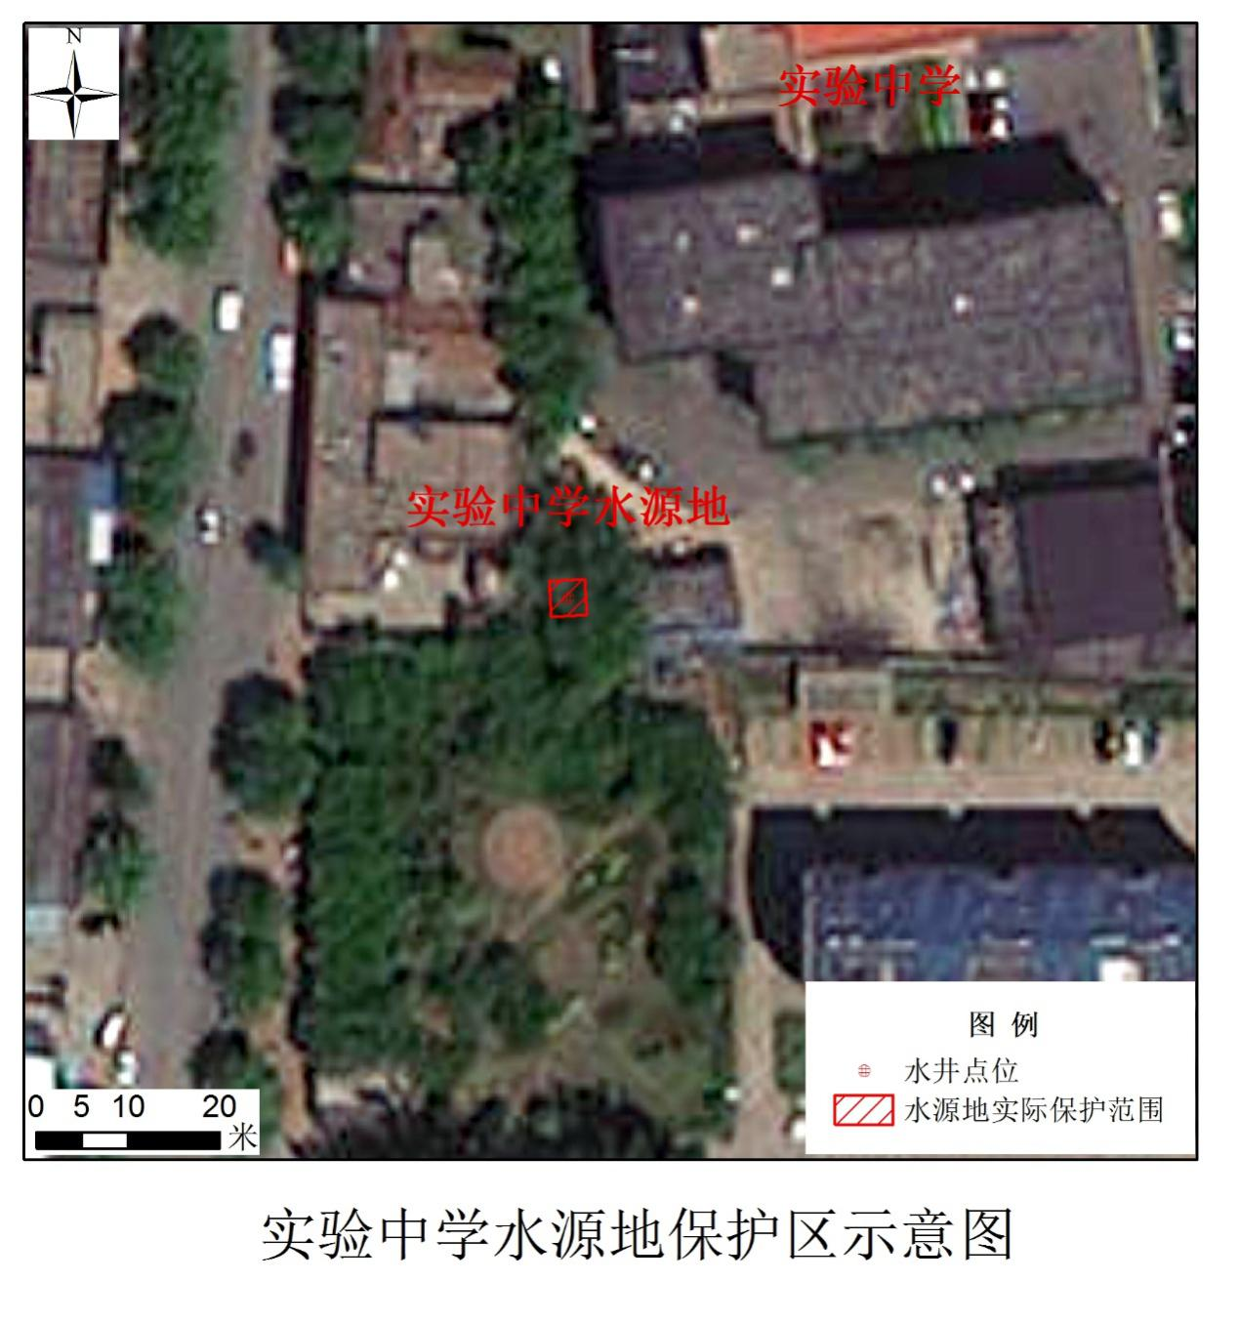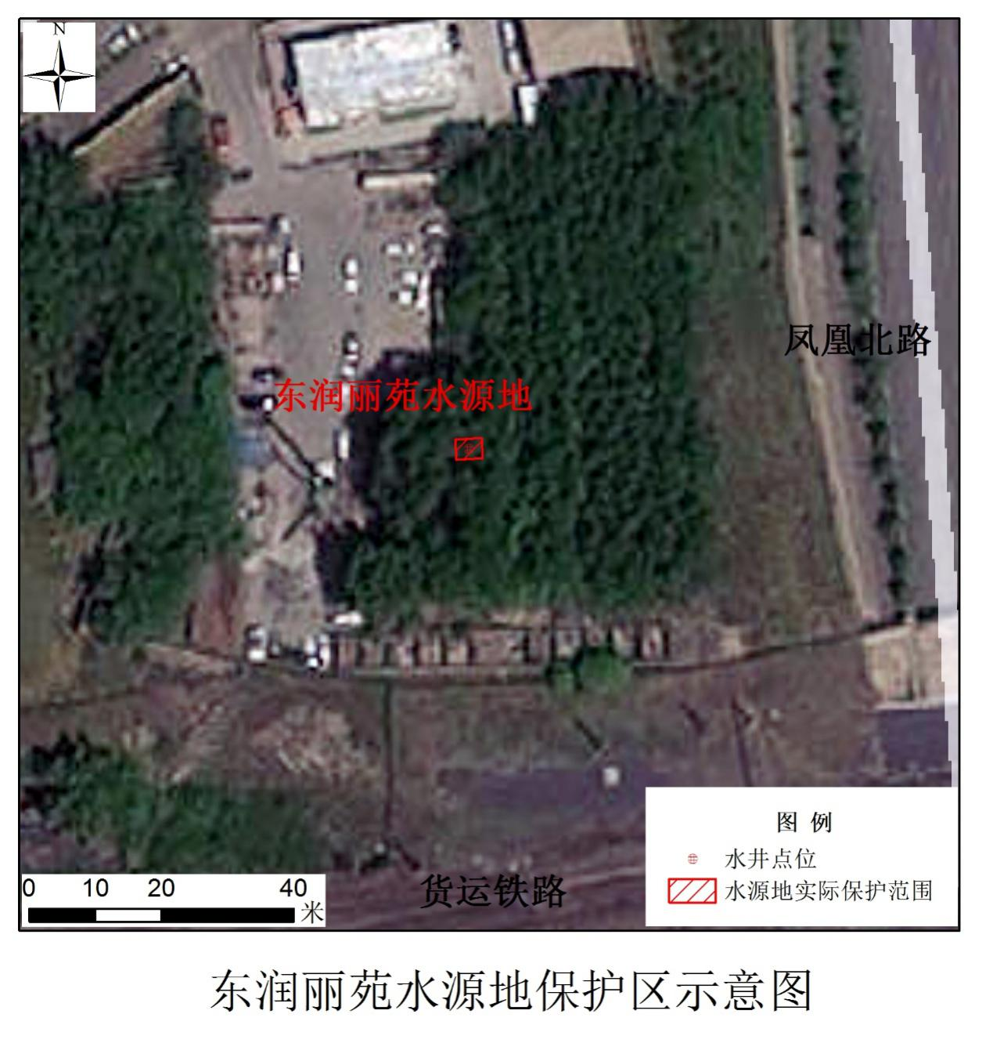

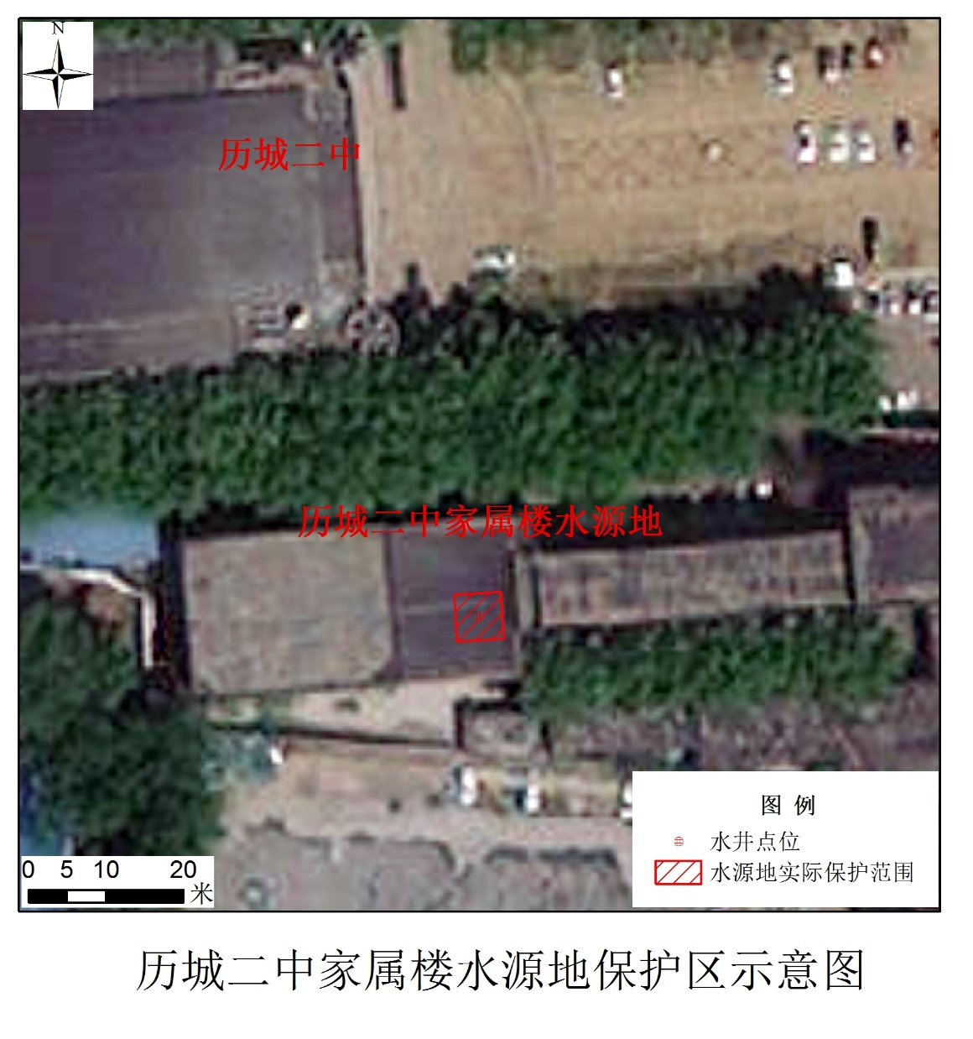

附表

饮用水水源保护区登记表
序号 | 地市 | 区县 | 水源地  名称 | 水源地类型 | 水源地所在地 | 服务村庄 | 服务人口（人） | 取水口坐标 |  | 设计  能力 | 一级保护区
 |  |  |  |  |  |  |  | 经度 | 纬度 | 设计  能力 | 范围 | 陆域
1 | 济南市 | 历城区 | 祝甸村 | 地下  水型 | 东风街道 | 祝甸村 | 13000 | 117.083570 | 36.694576 | 40m³/h | 以水井为中心，以泵房为边界的矩形区域 | 9m²
2 | 济南市 | 历城区 | 祝甸村 | 地下  水型 | 东风街道 | 祝甸村 | 13000 | 117.084742 | 36.695696 | / | 以水井为中心，以泵房为边界的矩形区域 | 12.25m²
3 | 济南市 | 历城区 | 实验中学 | 地下  水型 | 郭店街道 | 实验中学 | 2000 | 117.228394 | 36.718993 | 200m³/d | 以水井为中心，以泵房为边界的矩形区域 | 15.21m²
4 | 济南市 | 历城区 | 东润丽苑 | 地下  水型 | 鲍山街道 | 东方沁园历城水泥厂宿舍 | 375户 | 117.289682 | 36.710699 | / | 以水井为中心，以泵房为边界的矩形区域 | 12m²
5 | 济南市 | 历城区 | 历城二中家属楼 | 地下  水型 | 董家街道 | 历城二中家属楼 | 380户 | 117.231336 | 36.747608 | 100m3/d | 以水井为中心，以泵房为边界的矩形区域 | 36m²

